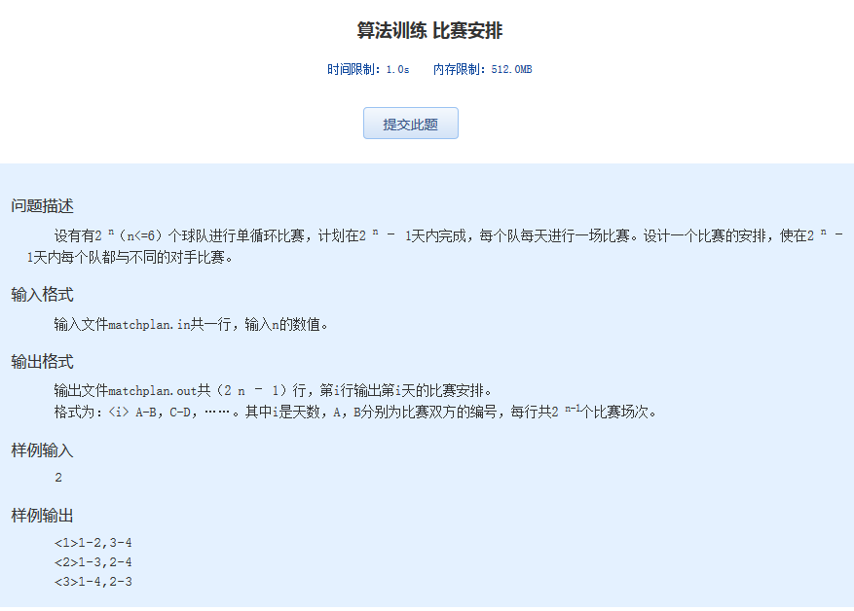算法训练 比赛安排
时间限制：1.0s 内存限制：512.0MB

问题描述
设有有2 ^{n}（n<=6）个球队进行单循环比赛，计划在2 ^{n} – 1天内完成，每个队每天进行一场比赛。设计一个比赛的安排，使在2 ^{n} – 1天内每个队都与不同的对手比赛。
输入格式
输入文件matchplan.in共一行，输入n的数值。
输出格式
输出文件matchplan.out共（2 n – 1）行，第i行输出第i天的比赛安排。
格式为：<i> A-B，C-D，……。其中i是天数，A，B分别为比赛双方的编号，每行共2 ^{n-1}个比赛场次。
样例输入
2
样例输出
<1>1-2,3-4
<2>1-3,2-4
<3>1-4,2-3

